Documentación Técnica

Introducción
A continuación, se realiza la descripción técnica de la solución.

Requerimientos

Base de datos

Sqlite, es un motor que permite la gestión de información con mínimos recursos, dentro de lo que podemos destacar:
- Autónomo, El soporte es mínimo, se puede usar en cualquier entorno, especialmente en dispositivos como iPhones, teléfonos Android, consolas de juegos, reproductores de medios portátiles etc. Es de código abierto y por lo tanto es de uso libre.
- Sin servidor, esto quiere decir que no requiere una maquina como un servidor, las aplicaciones se conectan, leen y escriben directamente desde los archivos de la base de datos almacenados en el disco.
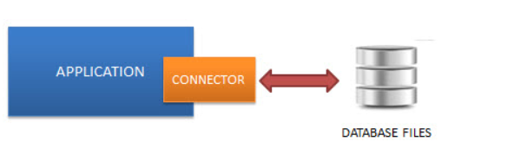

- Configuración cero, su arquitectura sin servidor, no hay necesidad de configurar, instalar o detener como cualquier otro servicio de base de datos Sql Server, MySql, Postgresql.
- Transaccional, es una de sus mayores ventajas para mantener la coherencia de la información que se esta almacenando. En otras palabras, con este manejo de transacciones podemos asegurar que las transacciones se cumplen o no se producen.

Aplicación
Esta es construida con Java 1.8 con los IDE de desarrollo Eclipse BackEnd y Netbeans FrontEnd
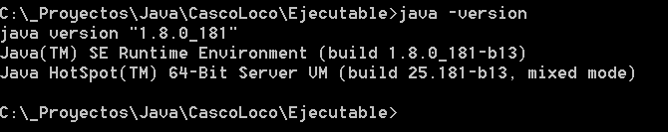

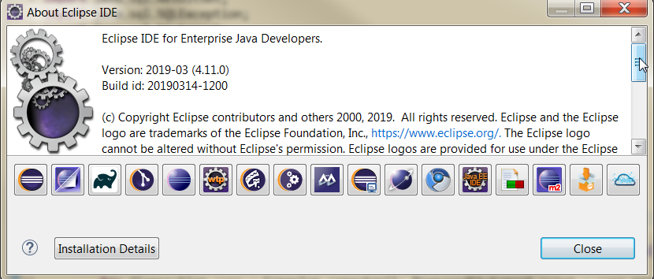

Modelo Base Datos

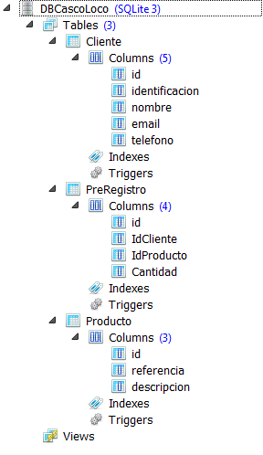
Tabla Cliente
campo | Tipo dato | descripción
id | Entero consecutivo | Identificador en la base de datos para los datos del cliente
identificación | Cadena de caracteres | Permite almacenar la información de la identificación del cliente
nombre | Cadena de caracteres | Permite almacenar la información del nombre del cliente
email | Cadena de caracteres | Permite almacenar el correo electrónico del cliente
teléfono | Cadena de caracteres | Permite almacenar el teléfono de contacto

Tabla Producto
campo | Tipo dato | descripción
id | Entero consecutivo | Identificador en la base de datos del producto
referencia | Cadena de caracteres | Permite almacenar el código que sirve como referencia para que el cliente tenga en cuenta el producto seleccionado
descripción | Cadena de caracteres | Almacena la información del detalle del producto

Tabla PreRegistro
campo | Tipo de dato
Id | Entero consecutivo | Identifica la secuencia del pedido
idCliente | Entero | Id de la tabla de Cliente
idProducto | Entero | Id de la tabla de Producto
Cantidad | Entero | Cantidad de elementos que se desean comprar

Estructura de la Aplicación

Estructura de la aplicación implementado en eclipse para el BackEnd, para esta implementación se usaron elementos de estructuras de datos como:
- Uso de Listas
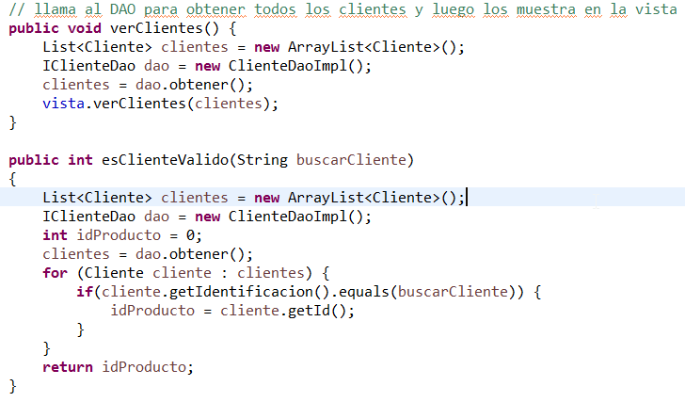
- Uso de interfaces
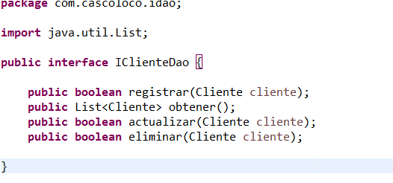
- Uso de Clases
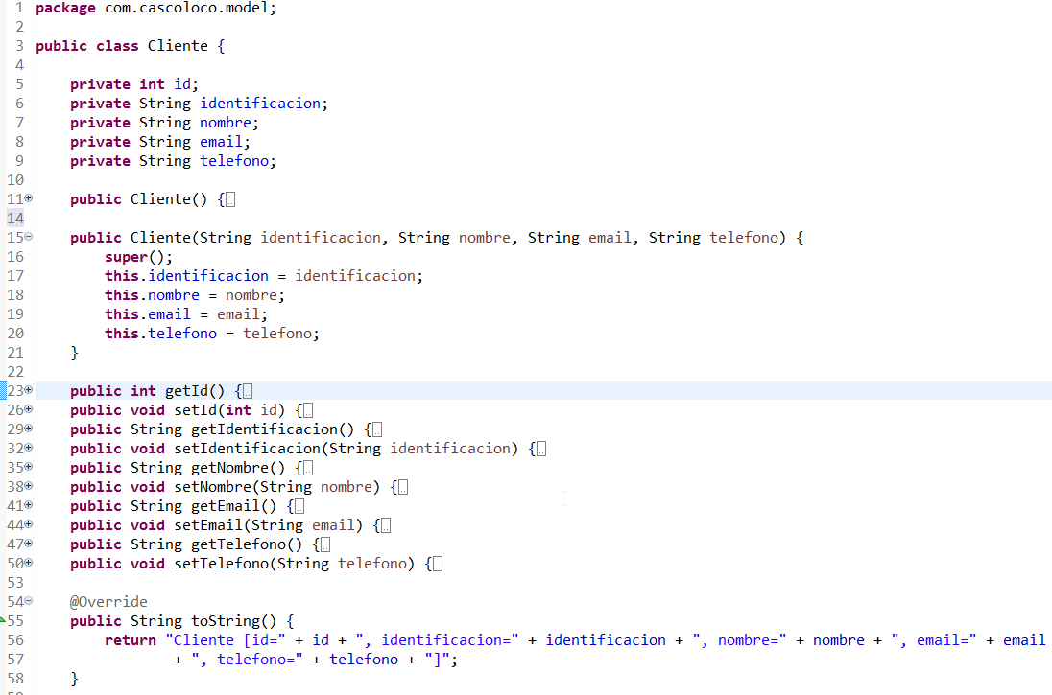
- Uso de conexión base datos Sqlite
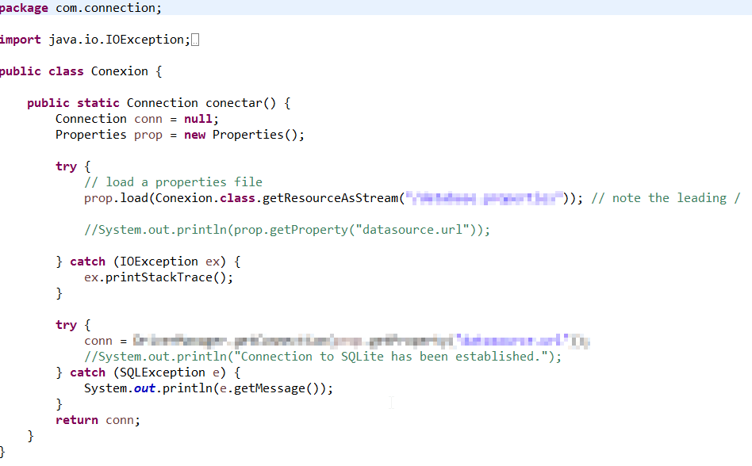
- Uso de patrones de diseño
  - MVC
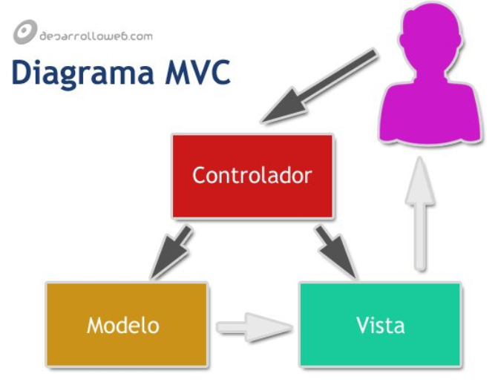
  - DAO
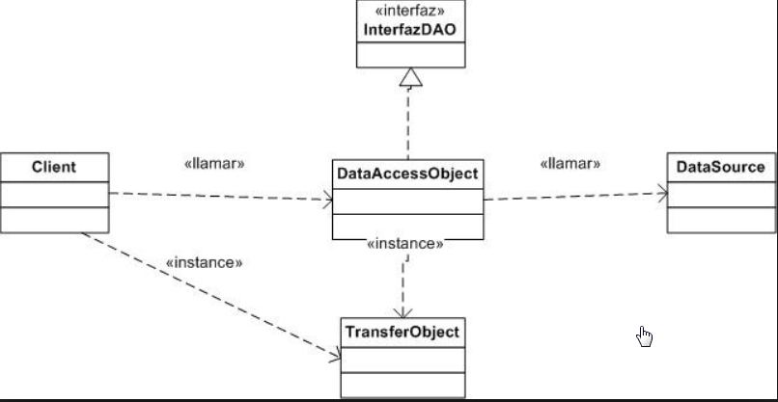

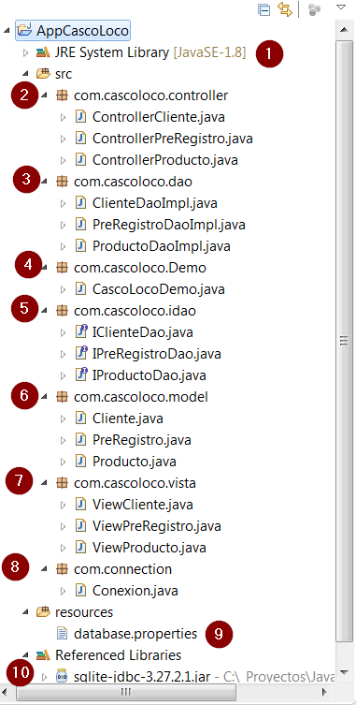 | Descripción Elementos Proyecto
- Framework usado Jdk 1.8
- Paquete con las clases Controller que permiten establecer las acciones a realizar
- Paquete con las implementaciones de entre la aplicación con la base de datos, registrar, actualizar, eliminar y consultar los datos
- Proyecto que nos permite interactuar para realizar la simulación del consumo de los métodos creados, la comunicación se hace con el paquete Controller
- Paquete permite tener las interfases con la descripción de las operaciones que puedo realizar, además me sirve para mantener la privacidad de las implementaciones.
- Paquete con la abstracción de las tablas que componen la base de datos
- Paquete que permite mostrar los datos.
- Paquete con la clase que establece la conexión con la base de datos Sqlite DBCascoLoco
- Archivo que permite establecer variables de tipo global y que son usados en tiempo de ejecución.
- Jar que permite interactuar con la base datos Sqlite

Abrir código Fuente

Ejecutar eclipse, ojalá una que soporte la Jdk 1.8
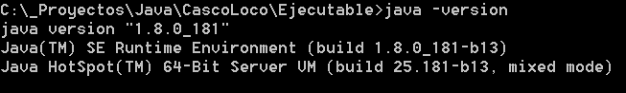

Ejecutar eclipse versión Jee 2019-03

Seleccionar el área de trabajo o workspace
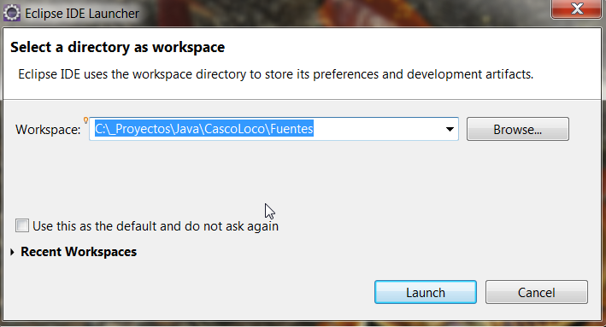
El proyecto abrirá y se vera como en la imagen, hay que tener en cuenta los .jar externos dependiendo de la ubicación del código fuente, tendrá que volverlo a referenciar. La ruta como lo muestra en la figura es:
Para refrescar o asignar esta ubicación nuevamente
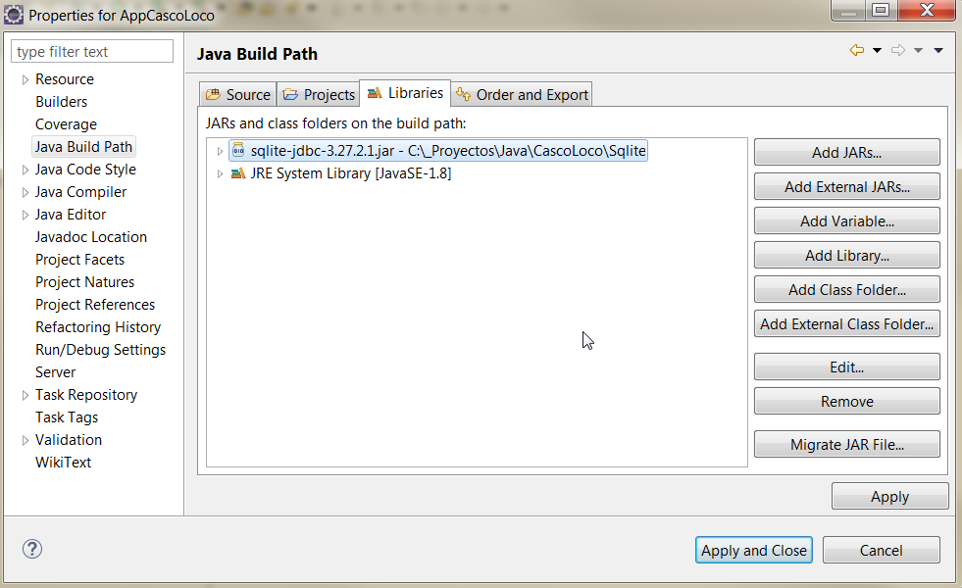

Proyecto cargado correctamente
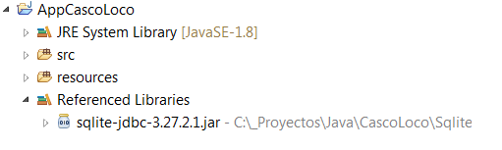
Para realizar la compilación y ejecución del proyecto
1.Ubiquese en el paquete com.cascoloco.Demo
2.Boton ejecutar como aplicación
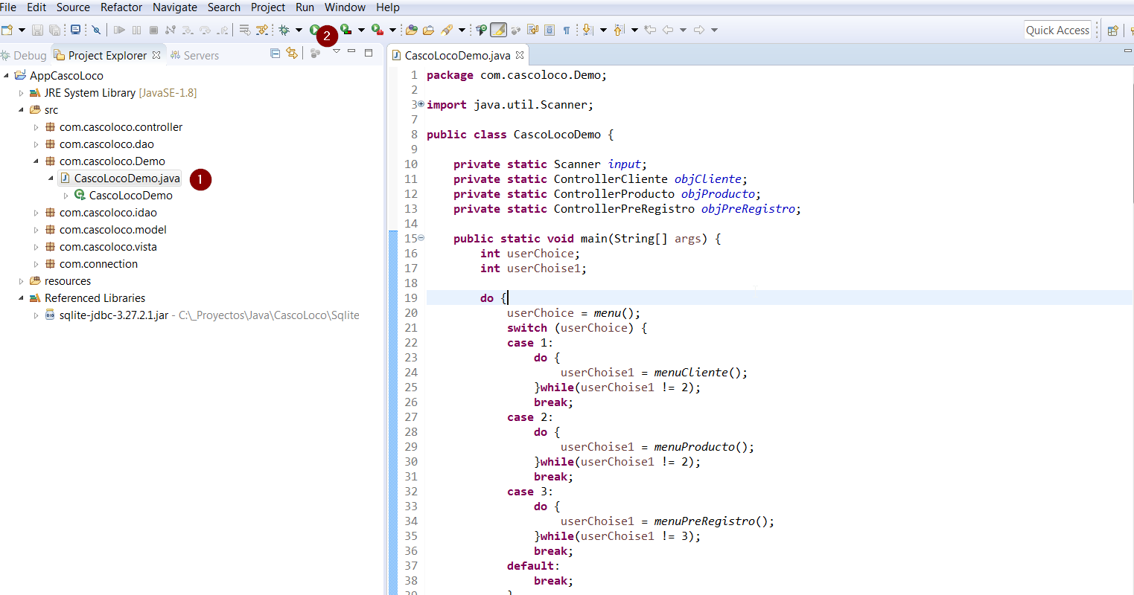
Una vez ejecutado, el aplicativo presenta el siguiente menú
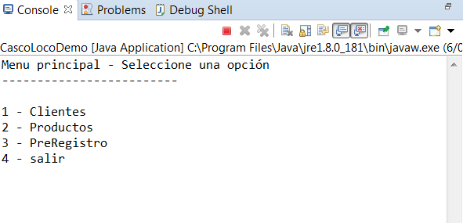
Cada numero abre un sub-menu que permite interactuar, las opciones de clientes y productos están implementadas en el Demo a modo de consulta. Ya el preRegistro si permite realizar un registro y la consulta respectiva
Clientes
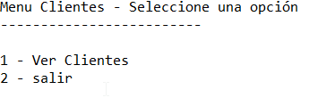
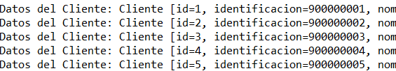
Productos
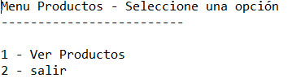
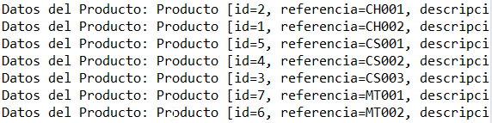
PreRegistro
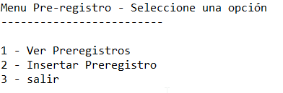
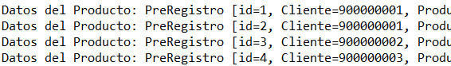
Cuando se realiza en el menú la opción 2 correspondiente a insertar, este menú le pedirá los datos clientes y productos en el sistema por lo que es necesario hacer uso inicialmente de las opciones iniciales para poder tener un registro exitoso.
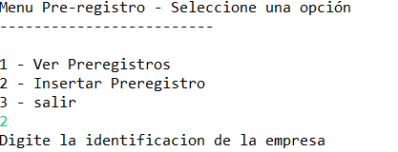

Ejecutar el aplicativo AppCascoLoco.jar

Por la línea de comandos siga los siguientes pasos
Abra una ventana de línea de comando estando en Windows o Linux y ubíquese donde se encuentra el archivo .jar correspondiente
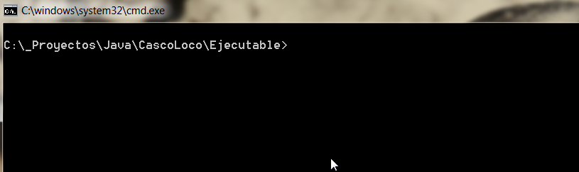
Ejecutar la siguiente instrucción para iniciar el programa java -jar AppCascoLoco.jar
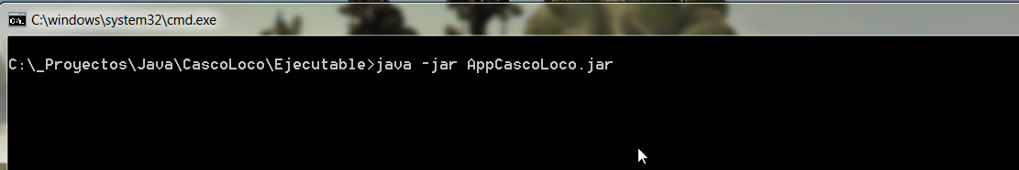
Una vez ejecutado se encontrará en el menú para realizar la interacción con las opciones a la base de datos.
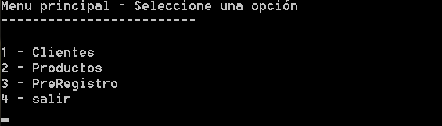

Ejemplo ir a clientes y ver el listado de clientes registrados
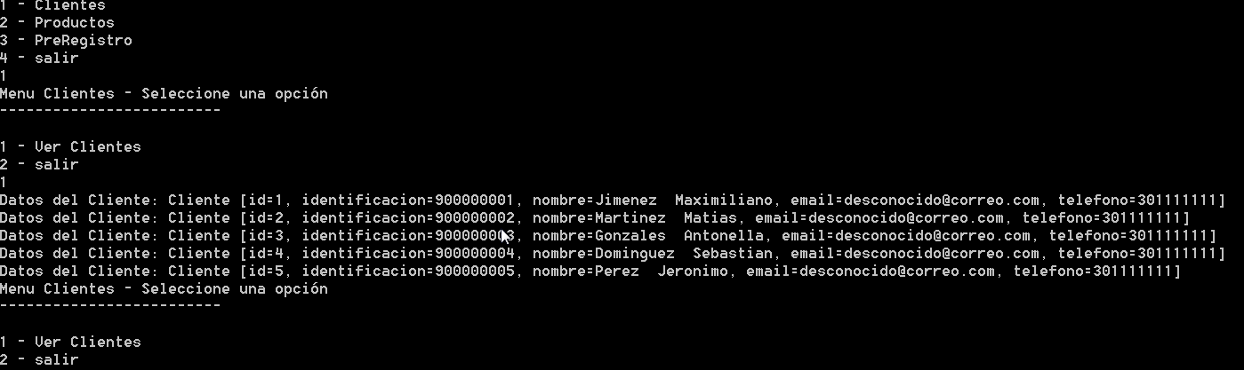

En el caso que la aplicación se encuentre en otra ubicación es importante relacionar la ubicación del archivo de base de datos.
- Abrir el archivo .jar
- Una vez se vea la estructura de archivos, abrir el archivo database.properties
- Asignar la ubicación del archivo de base de datos
- Cerrar y guardar
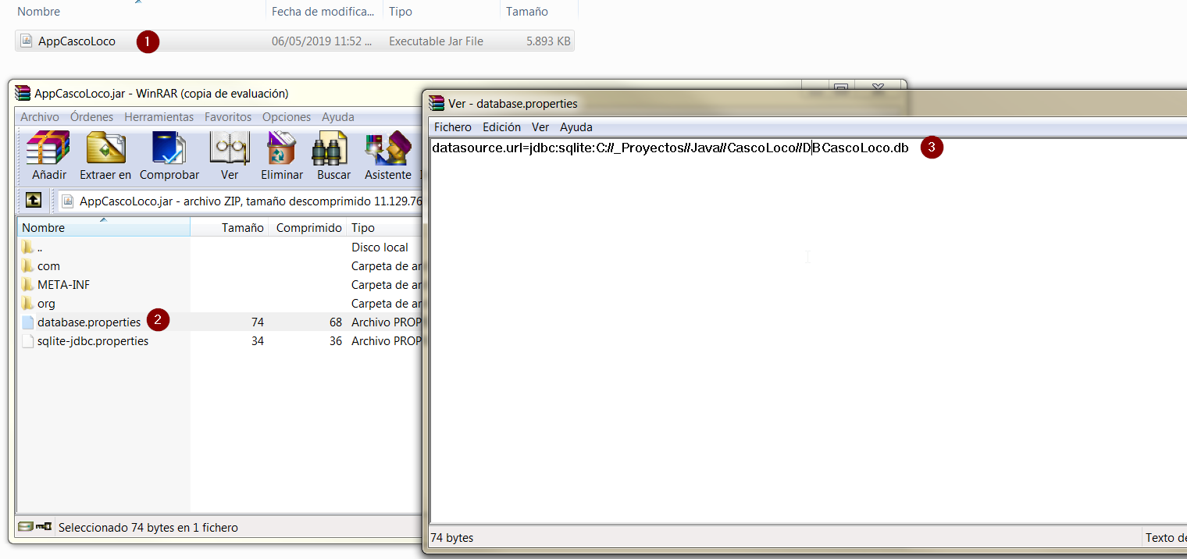

Estructura de entrega

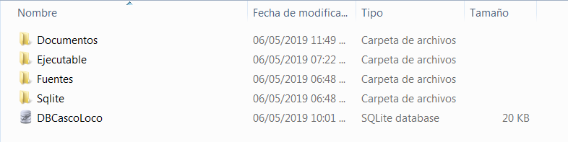

Referencias
http://www.sqlitetutorial.net/sqlite-java/
https://bitbucket.org/xerial/sqlite-jdbc/downloads/
https://www.ecodeup.com/crud-java-manual-completo/
https://jossjack.wordpress.com/2014/06/22/patron-de-diseno-mvc-modelo-vista-controlador-y-dao-data-access-object/
https://desarrolloweb.com/articulos/que-es-mvc.html

